**راهنمای اجرای پروژه**

این پروژه به 4 تسک مختلف تقسیم شده و متناسب با هر تسک یک لینک برای اجرای کد در نظر گرفته شده است.

باتوجه به اینکه پروژه در بستر google colab قرار دارد، فایل‌های لازم از جمله داده train بایستی در google drive آپلود شوند. همچنین، مسیری که برای دسترسی به داده در کد تعریف شده است عبارتست از:

Google drive-> NLP_Project_Humor_Offensive -> data -> train -> train.csv

Google drive-> NLP_Project_Humor_Offensive -> data -> eval -> public_test.csv

بنابراین لازم است پوشه‌های نامبرده را در گوگل درایو ایجاده کرده و به نحوی مسیر گفته شده را تولید کنید. می‌توانید به جای ایجاد این پوشه‌ها، مسیر دسترسی به فایل را در کد تغییر دهید.

با کلیک بر روی هر لینک، کد آن تسک برای شما نشان داده خواهد شد. با اجرای هر بخش نتیجه را خواهید دید. تنها کاری که بایستی انجام دهید، در قسمت نشان داده شده در شکل 1، بایستی ابتدا آن بخش از کد را اجرا و سپس بر روی لینکی که به شما می‌دهد کلیک کرده و مسیر را طی کنید تا اجازه دسترسی به درایوتان را به کد داده باشید. در انتهای این مسیر به شما یک لینک خواهد داد که باید در مستطیل زیر لینک وارد کنید و enter را بزنید.

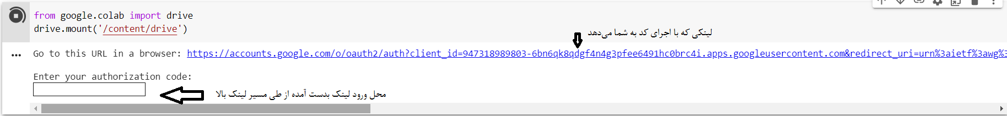

شکل 1. بخشی از کد که دسترسی به گوگل درایو را می‌دهد

**لینک‌های پروژه:**

[تسک 1](https://colab.research.google.com/drive/1h_qvdSw1FqVqTEd0KR9Rgsb0dTPEk4HE?usp=sharing#scrollTo=B3NAZu7g6QDH): humor detection

[تسک 2](https://colab.research.google.com/drive/1vPkjQr2Y77Eu8HCdcm3ciWtVhX5BNneY?usp=sharing#scrollTo=wGNgCM-05qPC): humor scoring

[تسک 3:](https://colab.research.google.com/drive/1AlkQCKuuA5jLE55PH22e76Xyrom2SdYW?usp=sharing#scrollTo=9Ns5jjU6YBBX) offensive scoring

[تسک 4](https://colab.research.google.com/drive/1HO6GchKorW49JAlEvK2YAJ7e4LPc1jGY?usp=sharing#scrollTo=xy8buIdm0LGI): controversy detection